**Mobilité électrique :**

**DKV collabore avec la compagnie pétrolière leader Total**

Ratingen, le 12 Mai 2021 - **Charge4Europe, la joint-venture liant DKV et innogy, signe un accord de coopération avec Total. Cet accord permet aux clients de DKV d’accéder à un nombre supplémentaire de bornes de recharge à haute puissance, pouvant aller jusqu’à 350 kW, qui se trouvent principalement dans les stations-service Total sur les autoroutes françaises, belges et néerlandaises. Les bornes de recharge sont d’ores et déjà disponibles. Leur situation géographique est indiquée sur l’appli eCharge+, accessible aux clients de DKV.**

« Nous sommes fiers de collaborer avec Total. Nous franchissons ainsi une étape importante dans l’extension de notre réseau de recharge », se réjouit Sven Mehringer, le responsable Energie & Services aux véhicules de DKV Mobility. Et Felix Mertz, responsable de zone par intérim chez eMobility, d’ajouter : « Le système de recharge à haute puissance de Total permet aux conducteurs de franchir les frontières avec leurs véhicules électriques grâce à un temps de recharge considérablement réduit. C’est l’art de la recharge de l’avenir ».

Ces deux dernières années, DKV est devenu un prestataire établi dans le domaine de l’approvisionnement en route des véhicules électriques, indépendamment de toute marque, et propose des solutions de recharge à domicile et au travail ainsi que l’accès aux bornes de recharge publiques. Avec cette coopération, DKV élargit son réseau de recharge public dans des lieux stratégiques tels que les stations-service d’autoroute.

Pour en savoir plus, rendez-vous sur www.dkv-mobility.com.

**DKV Euro Service**

Depuis plus de 85 ans, DKV Euro Service est l’un des principaux prestataires de services de mobilité du secteur des transports routiers et de la logistique. De la prise en charge sans argent liquide à plus de 200 000 points d’acceptation toutes marques confondues au règlement du péage en passant par la récupération de la TVA, DKV propose à ses clients une gamme de services complète leur permettant d’optimiser les coûts et de gérer efficacement leur flotte sur les routes européennes. DKV Euro Service fait partie du groupe DKV MOBILITY qui emploie plus de 1200 personnes. En 2019, ce groupe, représenté dans 45 pays, a réalisé un chiffre d’affaires de 9,9 milliards d’euros. A l’heure actuelle, plus de 5,1 millions de cartes et unités de bord DKV sont utilisées chez plus de 250 000 partenaires contractuels. En 2020, la carte DKV a été élue meilleure carte de carburant et de services pour la seizième fois consécutive.

**Contacts pour la presse**

Chez DKV : Greta Lammerse, tél. : +31 252345665, e-mail : [Greta.lammerse@dkv-euroservice.com](mailto:Greta.lammerse@dkv-euroservice.com)   
Agence de presse : Square Egg Communications, Sandra Van Hauwaert, [sandra@square-egg.be](mailto:sandra@square-egg.be), 0497 251816.

**Légende photo :**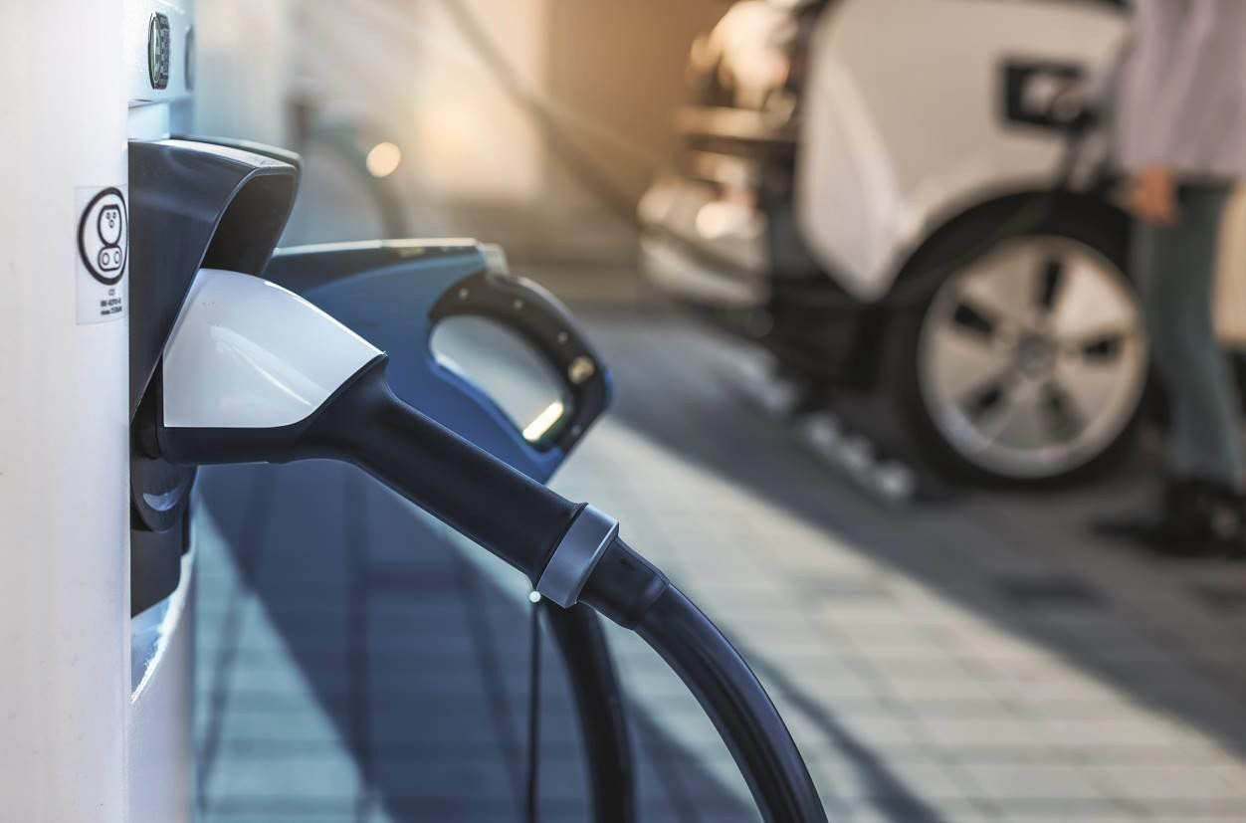

Les clients de DKV ont dès aujourd’hui accès aux bornes de recharge à haute puissance de Total dans les stations-service d’autoroute en France, en Belgique et aux Pays-Bas. (Photo : DKV)